CAPÍTULO 1: 1983-84
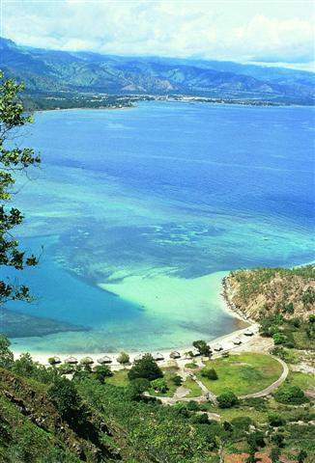
- NOTÍCIA ENVIADA PARA A TDM MACAU PROVENIENTE DO EAST TIMOR NEWS PRIMAVERA 1983
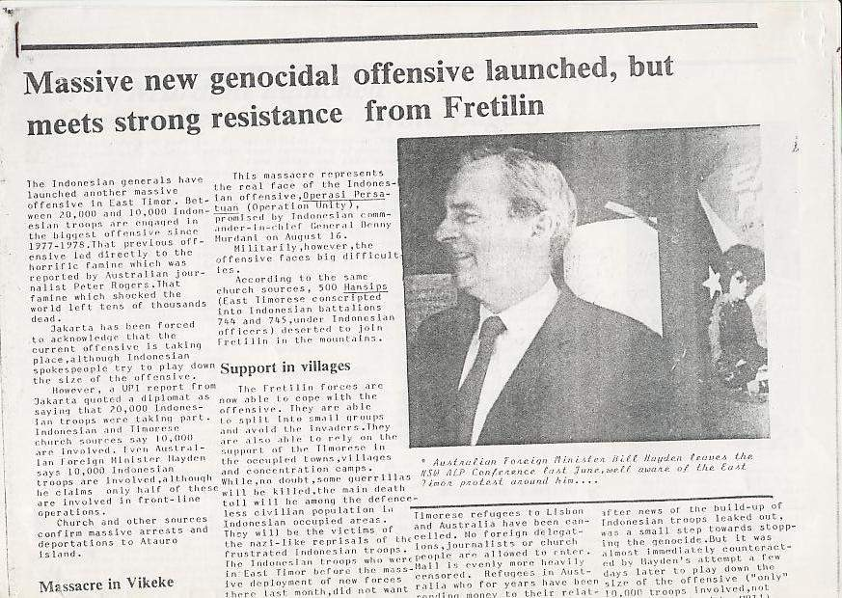
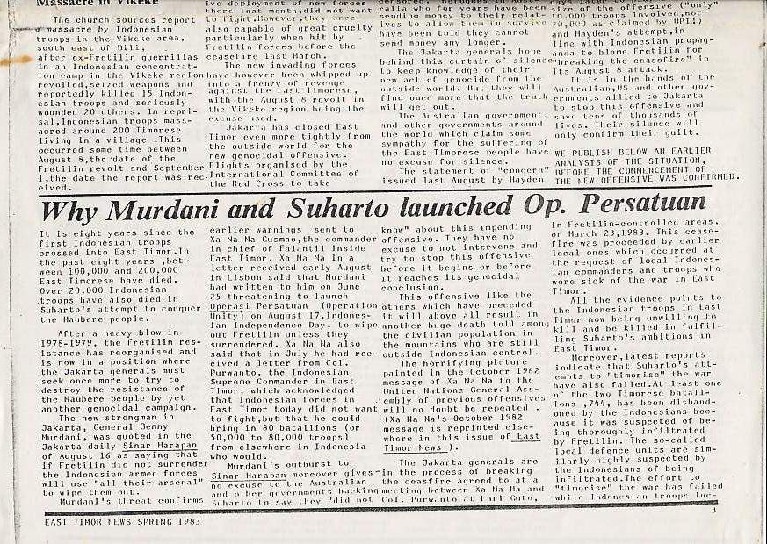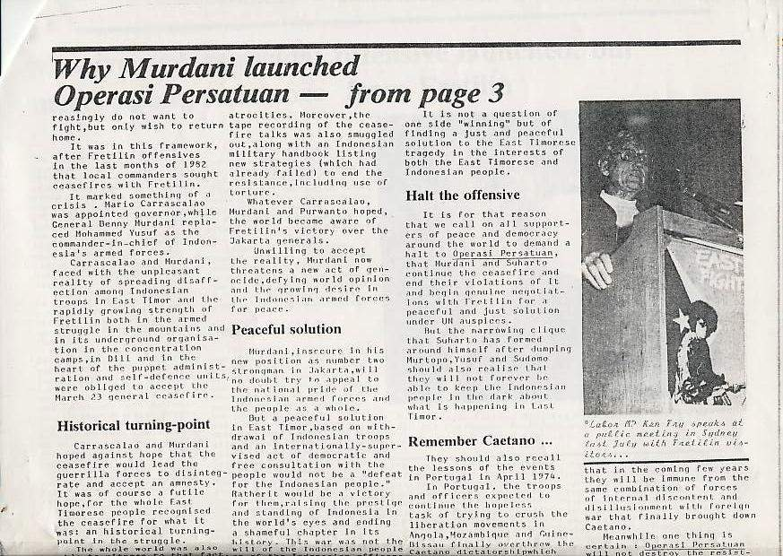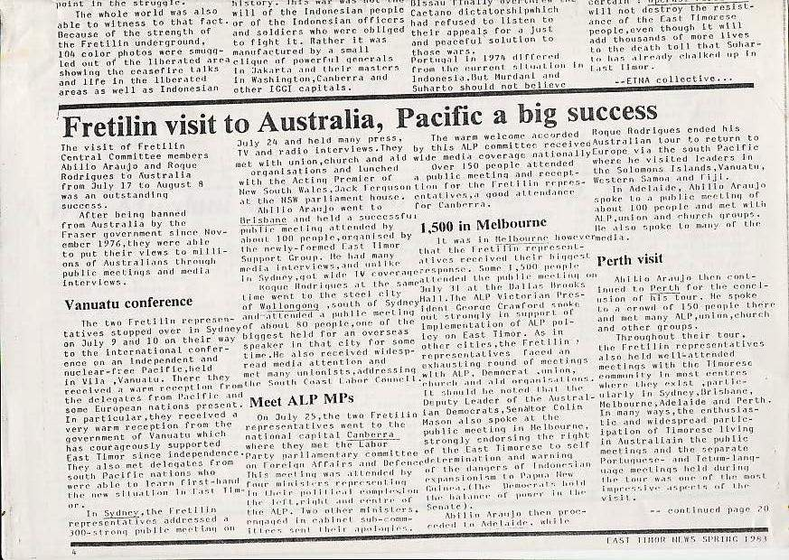

2. MAIO 1984: AS RELAÇÕES ENTRE A AUSTRÁLIA E A INDONÉSIA, A AJUDA MILITAR E A MANUTENÇÃO DE SUHARTO NO PODER

A ajuda militar é o mais potente símbolo de apoio às ações do governo que a recebe. A atual reação interna australiana à ocupação de Timor-Leste e às ameaças indonésias de rejeição do auxílio militar australiano, vai manter na ribalta o governo de Camberra pelo seu continuado desejo de apoiar a Indonésia. Apesar da política do Partido Trabalhista australiano afirmar que o apoio militar deve ser suspenso até que se verifique a retirada das tropas Indonésias estacionadas em Timor, o governo de Bob Hawke manteve o programa de cooperação e defesa [“Defence Cooperation Program”.]

Este programa de 10.3 milhões de dólares em 1983/84 elevará a contribuição militar australiana à Indonésia aos 75 milhões de dólares desde 1975. A ajuda militar à Indonésia será um dos pontos altos do debate sobre a política trabalhista em relação a Timor-Leste na próxima Conferência Nacional dos trabalhistas em julho 1984, embora outros assuntos possam também vir a lume.

O Comité Permanente do Senado (Senate Standing Committee on Foreign Affairs and Defence) para Negócios Estrangeiros e Defesa iniciou um inquérito sobre aquele programa de cooperação e defesa, existindo sinais de que Jacarta poderá abandonar aquele programa em virtude das críticas feitas no seu âmbito em relação a Timor-Leste. Vejamos em resumo em que consiste a ajuda militar à Indonésia, por quê ela existe e para que serve.

2.1. SEGURANÇA PARA QUEM?

Durante 1975, o Ministério de Defesa Australiano tentou sem qualquer resultado convencer o governo trabalhista de Gough Whitlam a aceitar a ideia dum Timor-Leste independente. Em outubro de 1975 um memorando interno só viria a ser revelado no livro agora banido de Walsh e Munster. Documentos sobre a política de Defesa e dos Negócios Estrangeiros mostram qual o raciocínio seguido em relação à Indonésia. O então 1º Secretário Adjunto, W. B. Pritchett escrevia ao então Ministro da Defesa, Bill Morrison dizendo:

“Para além da PNG, a Indonésia é o único território através do qual e do qual pode ocorrer ou ser iniciado com facilidade um ataque não nuclear contra a Austrália. Comando das bases indonésias seria provavelmente essencial para qualquer ataque que não fosse puramente marítimo... “

“À data, a Indonésia é o país mais favorecido para poder atacar a Austrália, sendo já capaz de criar situações de assédio militar de nível médio ou baixo mas as quais criariam problemas de defesa difíceis. À medida que as suas capacidades aumentam com o decorrer dos anos aumenta a sua capacidade de criar formas de ataque mais substanciais. Um ataque da Indonésia à Austrália não envolveria necessariamente alterações na ordem política estratégica global dada a sua gravidade crítica para os EU (se a compararmos às alterações necessárias para um ataque do Japão, por exemplo.)

“A possibilidade de os EUA se envolverem e apoiarem a Austrália são assim mais incertas em especial se se tratar de níveis baixos de ameaças excluindo um assalto frontal. Esta e outras considerações paralelas têm maior relevância nas relações bilaterais do que considerações tais como comércio ou investimento.”

De facto, as relações entre os dois países - em áreas que não a política e estratégica - são ainda embrionárias e não se espera grande desenvolvimento imediato. A ser assim, então porquê a ajuda militar à Indonésia? O Ministério da Defesa tinha uma visão sobre a potencial ameaça e a qual é aqui referida por Pritchett:

“As avaliações ao longo dos anos vieram a mostrar ser improvável uma ameaça militar Indonésia sendo esta ainda a opinião atual. Esta baseia-se na premissa de uma continuada existência de relações bilaterais amigáveis e cooperantes tais como as que se têm verificado durante a maior parte dos anos desde a fundação da República Indonésia.
“Uma Indonésia segura, unida e bem-disposta” escrevia Pritchett, “é um desiderato básico e duradouro para a nossa estratégia política”.

O Ministério da Defesa acreditava em 1975 que uma invasão indonésia de Timor poderia criar reações internas na Austrália que “pudessem tornar difícil de manter a política de cooperação com a Indonésia”. O Ministério temia em especial que houvesse apelos da direita e da esquerda do quadrante político australiano para a terminação do programa de Defesa e Cooperação.

Pode-se concluir que, pelo menos, a ajuda militar australiana se destinava a manter a Indonésia bem-disposta em relação à Austrália ajudando o atual governo indonésio na sua manutenção de segurança e a preservar a “Unidade Indonésia”. Contudo, de acordo com o [já falecido] jornalista do Sydney Morning Herald, Peter Hastings, a principal vantagem para a Austrália era a do programa proporcionar ao pessoal da Defesa acesso ao pensamento estratégico indonésio em relação ao assunto regionais e mundiais.

Poder-se-ia acrescentar que os mapas militares de locais tais como West Irian [Papua Ocidental], preparados pelo Programa, poderiam ter alguma utilidade futura para os militares australianos. A linha de pensamento de Hastings é uma forma educada de indicar que o programa permite aos australianos manterem-se informados sobre o que os indonésios fazem.

Embora isto seja um cenário credível, é utilizado para contrapor argumentos ao fim do apoio militar australiano à Indonésia. Possivelmente, o Programa também dá uma boa visão aos indonésios sobre o “pensamento estratégico” australiano.

2.2. EM QUE CONSISTE ESTE APOIO?

O apoio militar australiano à Indonésia tem três componentes:

Equipamento: os principais artigos de equipamento desde 1972 incluíam aviões a jato Avon Sabre, aviões Dakota, helicópteros Sioux, aviões de vigilância Nomad, e barcos de patrulha Carpentária e Attack Class, barcos de patrulha fluvial, radioequipamento de campo e Land Rovers.
Serviços: Incluem projetos cartográficos em Sumatra, West Irian [Papua Ocidental], Kalimantan (no Bornéu), Molucas e ilhas costeiras de Sumatra assim como manutenção e formação.
Formação: Mais de 1200 militares indonésios foram treinados na Austrália em vários ramos do exército, marinha e força aérea.

2.3. EM QUE PODE SER UTILIZADA ESTA AJUDA?

Não existem restrições quanto à utilização do equipamento militar australiano, exceto a venda a terceiros países. É de admitir que o equipamento e o pessoal treinado por australianos sejam integrados na estrutura unificada e atividades das forças armadas Indonésias.
Para além da vigilância marítima na qual participam os Nomad e barcos de patrulha australianos, a atividade militar atual Indonésia concentra-se em Timor-Leste onde uma nova ofensiva militar Indonésia teve início em agosto 1983 e contínua em 1984. Mais de 12 000 tropas tomam parte, embora se admita que aquele número possa ser mais elevado.

2.4. QUE FUTURO PARA A AJUDA MILITAR?

Em dezembro 1983, o MNE Bill Hayden anunciou que a Indonésia tinha iniciado uma redução do programa de cooperação e defesa com a Austrália. A explicação oficial era de a atitude de Jacarta não envolver nenhuma tensão nas relações bilaterais mas antes a de facilitar uma maior autossuficiência de Jacarta. Contudo em agosto, Peter Hastings relatava a possibilidade de Jacarta vir a terminar o programa.
De acordo com as suas fontes os indonésios opunham-se aos “políticos australianos que ligavam as suas exigências em relação a Timor-Leste com uma ameaça condicional do fim da ajuda militar se a Indonésia não as cumprisse.”
Os oficiais indonésios citados como sendo de patente elevada teriam afirmado: “se não podemos ter auxílio militar indonésio sem complicações, então mais vale não a termos. Se nos estivessem a oferecer cinco esquadrões de modernos F-16’s poderia ser diferente mas nove aviões Nomad não valem isso.”
Dada a importância que o Ministério da Defesa e Negócios Estrangeiros atribui à “continuada cooperação e defesa” vai haver pressão sobre o governo trabalhista para se libertar da plataforma política do partido em relação a Timor-Leste.

2.5. OS CRÍTICOS DE JACARTA DEVEM ALARGAR AS SUAS PERSPETIVAS

Entre maio e julho a atenção pública aumentou, acompanhada duma maior cobertura dos meios de comunicação social sobre o relacionamento entre a Austrália e a Indonésia. Isto deveu-se à Conferência Nacional do Partido Trabalhista na qual deveria ser debatido o problema de Timor-Leste, do apoio à autodeterminação e da ajuda militar à Indonésia.
Este interesse foi espicaçado pela digressão de José Ramos-Horta, o representante do movimento independentista de Timor-Leste [Fretilin] nas Nações Unidas. Por último há a assinalar um recrudescer da oposição ao regime de Suharto e à sua política em Irian Jaya (Papua Ocidental), com a sua repressão, que viria a causar a fuga de cerca de 8 000 nativos daquele território para a Papua Nova-Guiné. Tratou-se duma discussão intensa e acalorada mas raramente profunda. Esta falta de profundidade pode ser explicada em relação aos que tentavam explicar ser necessário apoiar o governo indonésio, mesmo que “criticamente”.
Este grupo argumentava através dos seus principais porta-vozes no governo, Hawke e Hayden, de forma superficial se não, vácua. Limitavam-se a afirmar que sendo a Indonésia o país vizinho da Austrália mais populoso, era imperioso haver boas relações entre ambos. Quando pressionados especificamente sobre Timor-Leste, a resposta deles era de que o bem-estar do povo timorense seria melhor servido pela existência de boas relações entre a Austrália e a Indonésia, o ocupante militar de Timor.
Os críticos dos governos australiano e indonésio em relação ao problema de Timor constituem um grupo mais variado, e dentre eles podem constatar-se diferenças substanciais quanto à ênfase, sendo uns mais vocais quanto à obrigação moral de apoiar os timorenses por causa do apoio que estes deram aos australianos durante a 2ª Grande Guerra, enquanto outros focam a sua preocupação genuína pela autodeterminação, bem-estar e direitos do povo timorense. A maioria dos grupos de apoio a Timor-Leste está motivada por este sentimento.

2.6. EXPLORAÇÃO AUSTRALIANA DA INDONÉSIA.

Há quem tenda a propagar o ponto de vista que a Indonésia é uma ameaça para a Austrália, que esta tem sido maltratada ou que é vítima da diplomacia indonésia. Será mais verdade porém, que é a Austrália quem está a explorar e a oprimir a Indonésia. São as companhias australianas que pedem e beneficiam da intervenção militar indonésia com equipamento da Austrália e dos EUA nas disputas de ordem industrial, beneficiando de recursos naturais imensos e mão de obra barata em Irian Jaya.
A Austrália é um membro do Grupo Intergovernamental da Indonésia (IGGI) ao qual a Indonésia deve biliões de dólares e que aprova novas ajudas com base na avaliação do desempenho do regime de Suharto.
Quando os governos australianos dão o seu apoio e ajuda à Indonésia estão a ajudar um governo que já provou ser um fiel servo dos interesses ocidentais, reprimindo contestação laboral para facilitar uma mão de obra barata, proporcionando paraísos fiscais e acesso aos recursos naturais com um mínimo de supervisão, desta forma obtendo contrapartidas ocidentais de mais de 20 biliões de dólares.
Como podemos então esperar que o governo australiano apoie os timorenses se eles estão a combater um país que o ocidente vê como um fiel aliado?
Como podemos esperar que o governo australiano se manifeste contra a repressão da oposição e da resistência na Indonésia ou em Irian Jaya, se tal ameaça é dirigida a um fiel servo dos seus interesses? Trata-se duma raiva mal direcionada quando se lida com a falta de coragem das respostas oficiais australianas a Jacarta pois que se trata duma cumplicidade australiana na opressão e exploração dos interesses do povo indonésio.
É verdade que personagens do regime de Suharto ocasionalmente criticam a Austrália chamando-lhe imatura ou irracionalmente anti-indonésia, mas eles tentam simplesmente embaraçar o governo australiano.
Toda esta retórica jamais pode fazer esquecer o facto daquele mesmo regime estar a colaborar à custa do seu próprio povo com interesses económicos estrangeiros, incluindo a Austrália. Assim, torna-se importante que nós australianos não nos tornemos chauvinistas. Os sentimentos nacionalistas não devem engodar os australianos a serem aparentemente humilhados por um país do “Terceiro Mundo” em vez de se preocuparem com a verdadeira opressão e pobreza dos povos da Indonésia, Irian Jaya e Timor-Leste.
A nossa relação com o povo indonésio tem de ser inspirada numa compreensão de que as elites australianas e seus aliados são responsáveis por essa pobreza e falta de liberdade. Temos de entender que não obstante a retórica o regime de Suharto deve a sua existência, amealha fortunas e exercita o seu poder como um fiel servo dos interesses do Ocidente. Quando invade Timor-Leste, brutalmente oprime os povos Papuas e assedia pacatos aldeãos dentro do território do país independente da Papua Nova-Guiné não está só a proteger o seu poder mas também a servir os interesses das nossas elites.
Não podemos esperar de nenhum governo australiano, por mais progressista que seja quando na oposição, que assuma uma posição mais crítica, e isto, não porque lhes falte a coragem, mas porque sabem que tal não é nos interesses das elites australianas. Isto quer dizer, que as campanhas sobre os direitos humanos na Indonésia e em Irian Jaya, e a autodeterminação de Timor-Leste devem prosseguir baseadas no reconhecimento de que as nossas elites são parcialmente responsáveis pelos infortúnios daquelas sociedades.

- MAIO 1984 TRADUZIDO E ENVIADO PARA A TDM, INSIDE INDONÉSIA MAIO 1984 JOHN WADDINGHAM
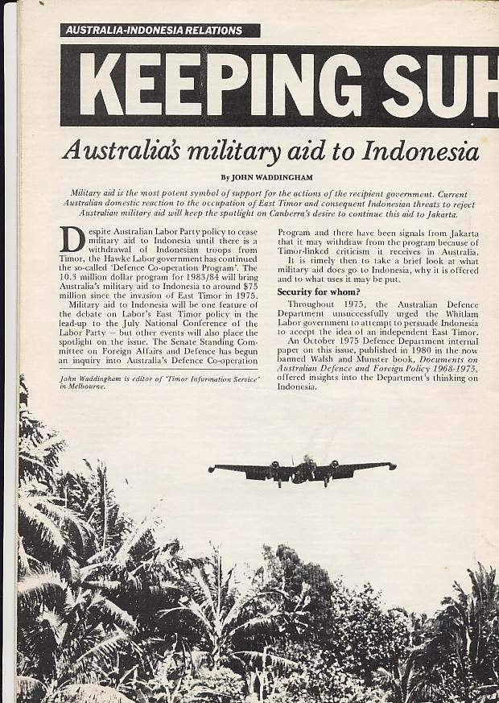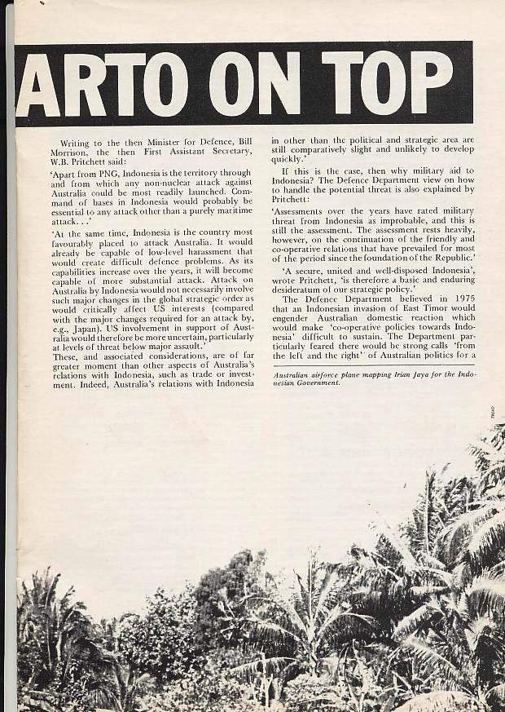
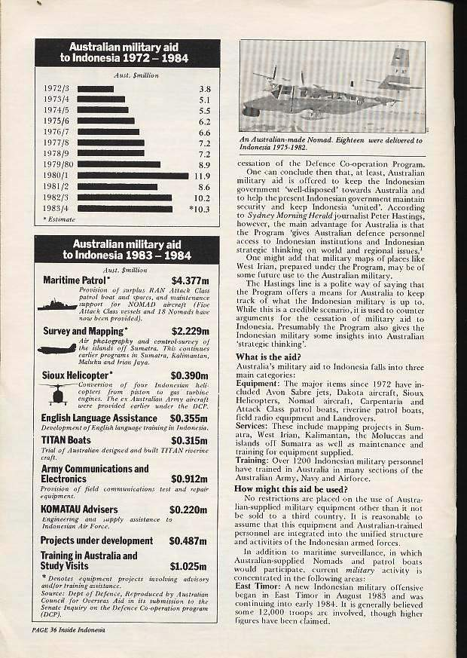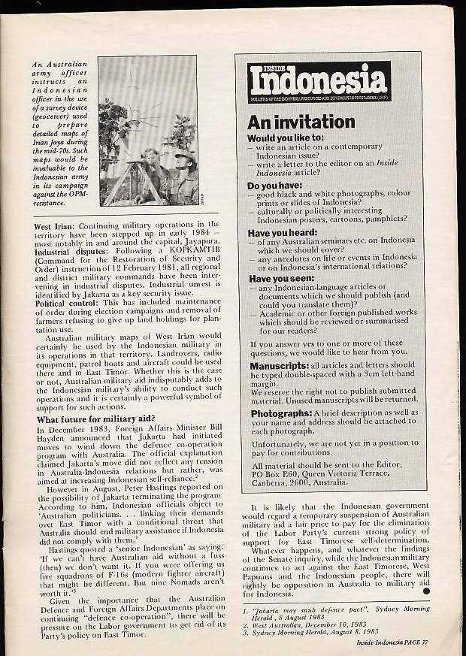

3. BISPO DE DÍLI CONDENA FRETILIN

Sidney, 30/7/84, TDM) - O administrador apostólico de Díli, Mons. Ximenes Belo, salesiano, nomeado em maio último para substituir o vocalmente crítico bispo D. Martinho da Costa Lopes, condenou veementemente os métodos praticados pela Fretilin e pelas forças de ocupação Indonésia sobre a população civil, mas declarou não considerar como comunistas os guerrilheiros da Fretilin, que apenas combatem pela autodeterminação do território. Citando a contribuição que semestralmente envia para apoio dos seus colegas de Timor, a informação que nos foi prestada por Pat Walsh, do comité australiano para auxílio económico ao estrangeiro (ACFOA) é deveras surpreendente pois jamais o padroado de Timor recebeu os 15 biliões de rupias que anualmente lhe são enviados (1 304 348 contos).

4. BISPO DE DÍLI APELA À AUSTRÁLIA

Sidney 1/8/84, TDM) O administrador apostólico de Díli, Mons. Belo apelou ontem para a Austrália tentar convencer a Indonésia a iniciar conversações com a Fretilin evitando assim mais derrame de sangue entre o povo maubere. Citando uma vez mais as prisões, os abusos de poder e as torturas arbitrárias, a que o povo de Timor está sujeito, Mons. Belo apelou para a criação de uma missão de estudo internacional com poderes para investigar as alegadas violações de direitos, mesmo que tal missão encontre as dificuldades e acusações habituais de interferência nos assuntos internos da Indonésia. Citando casos recentes de execuções sumárias de membros da resistência, Mons. Belo referiria ainda casos de violações de direitos humanos, abusos de autoridade perpetrados pelas autoridades Indonésias, as quais se bem que tendo embarcado numa campanha maciça de construção de estradas, escolas, e pontes apenas o faziam para proveito dos seus próprios fins e não para bem da comunidade maubere.
Focando que todos vivem sob opressão, Mons. Belo garantiu o desejo autêntico de obter pelo menos mais autonomia.
Ainda de acordo com as suas declarações, a Fretilin estava a perder apoio popular, fruto da sua campanha de intimidação sobre a população civil, que se fazia sentir sobretudo nas zonas de Ainaro, Baucau, Viqueque e Lospalos, restando-lhes apenas a preparação militar dos mais jovens.
Fontes militares alegam existirem cerca de 10 mil tropas regulares Indonésias para os cerca de 500 resistentes da Fretilin ainda ativamente operacionais. Desde o passado mês que uma intensificação das ações militares na capital, Díli, pressupõe o início de uma nova campanha antiguerrilhas. Lembremos a propósito que Mons. Belo havia já anteriormente pedido autorização às forças indonésias para tentar entabular diálogo com o comité central da Fretilin, no sentido de tentar obter acordo para a efetivação de conversações bilaterais, para a consecução de um cessar-fogo, a qual porém lhe foi negada. O MNE australiano Bill Hayden recusou-se a comentar sobre este pedido.
Entretanto foram dados a conhecer excertos das cartas enviadas pelo novo administrador apostólico de Díli, ao seu predecessor em Lisboa, e nas quais se faz eco da política continuada de julgamentos, torturas e abusos dos militares sobre os civis. Tais excertos serviram também de base a uma petição subscrita por 123 congressistas norte-americanos que fizeram incluir a discussão do assunto nas recentes conversações na ONU. Mons. Belo escreve considerando indispensável para a obtenção da paz que sejam dadas oportunidades aos Timorenses de ocuparem cargos na administração civil, indústria e comércio, criticando ainda aqueles indonésios que originários de Java, Sumatra e Celebes que ocupam tais posições, os quais graças à sua religião muçulmana tentam apenas destruir o cristianismo e as religiões anímicas do povo maubere, construindo mesquitas num zelo fanático de promoção islâmica. A terminar as suas declarações, numa conferência de bispos católicos realizada em Jacarta, Mons. Belo afirmou-se pronto a proclamar bem alto a realidade da vida em Timor mesmo que isso implicasse a sua deposição.

5. INSIDE INDONESIA OUTUBRO 1984 TRADUZIDO E ENVIADO PARA A TDM
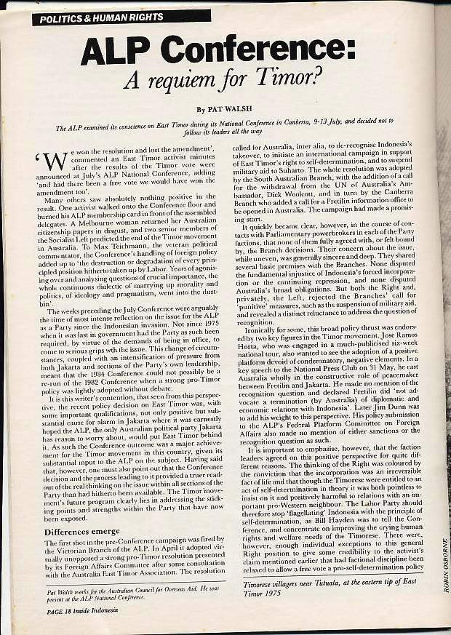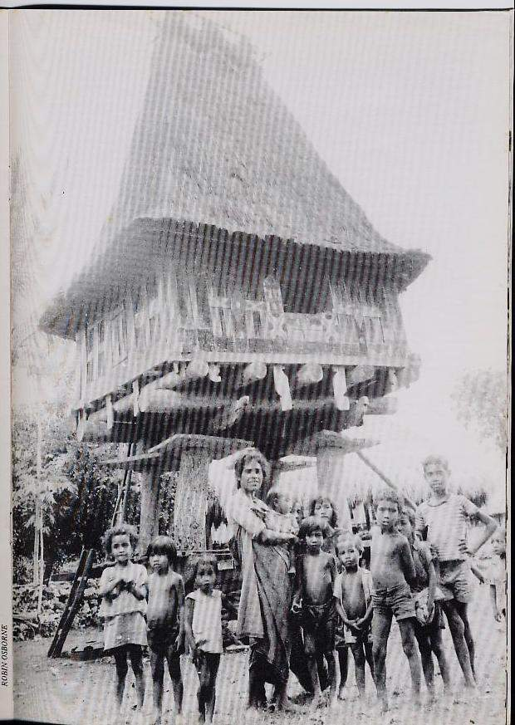
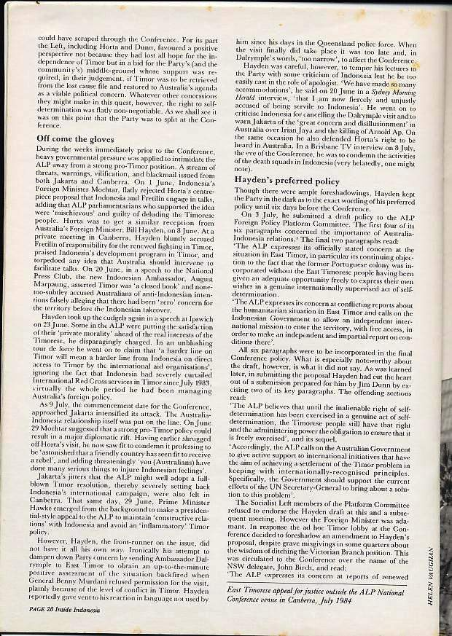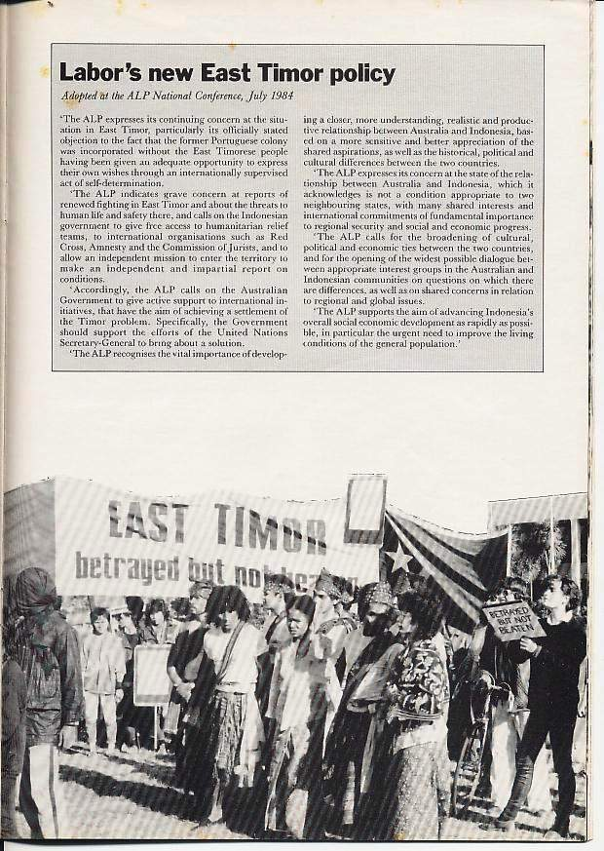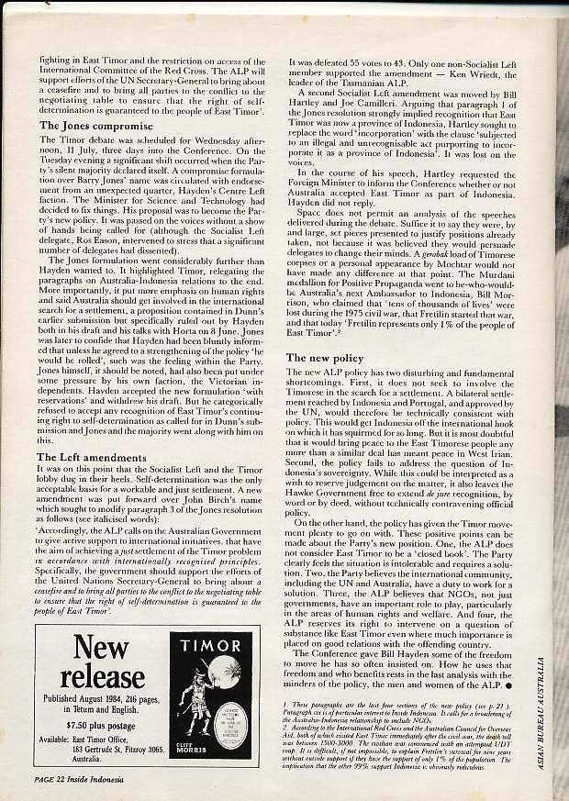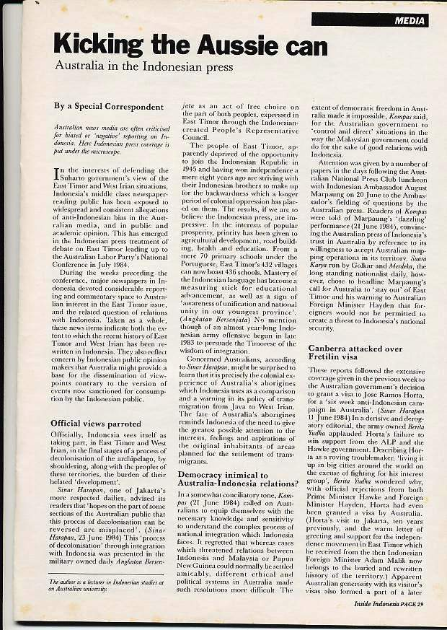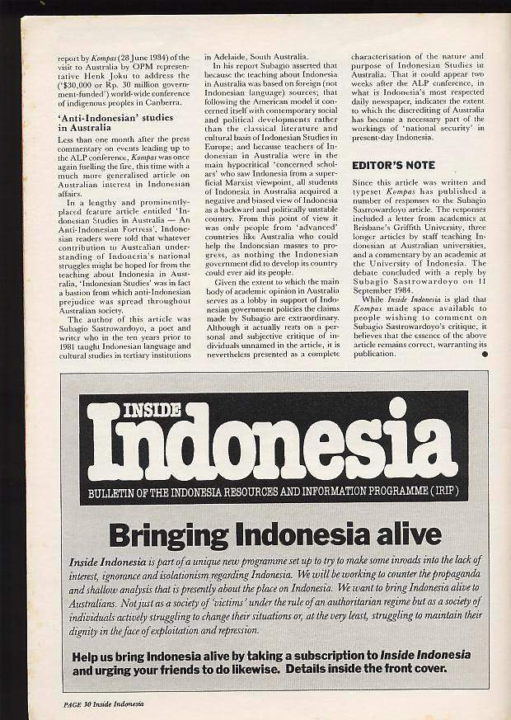
REGRESSAR ÍNDICE
Capítulo seguinte

MAIO 1984, INSIDE INDONESIA. JOHN WADDINGHAM. (TRADUZIDO E ADAPTADO POR JCC PARA TDM E LUSA)
DESPACHO 10/84 TDM 1/8/84
DESPACHO 11/84ª TDM 1/8/84

